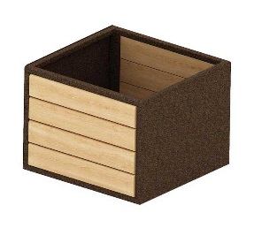 | Цветник 2050  Размеры не менее: длина – 600 мм, ширина – 600 мм, высота – 450 мм.  Цветник состоит из каркаса и калиброванного пиломатериала, толщиной не менее 30 мм.  Каркас изготовлен из металлической профильной трубы, сечением не менее 25х25 мм, стального листа, толщиной не менее 2 мм.  Цветник имеет вкладыш их стеклопластика для наполнения земли.  Деревянные детали должны быть тщательно отшлифованы, кромки закруглены и окрашены лаком.  Металлические элементы окрашены порошковыми красками с предварительной антикоррозионной обработкой.

